**«Куропаткино орта мектебі» КММ**

«Өзін-өзі тану:

Сүйіспеншілік пен Шығармашылық педагогикасы»

атты онкүндігінің

«Ән көңілдің ажары» атты ән байқауы

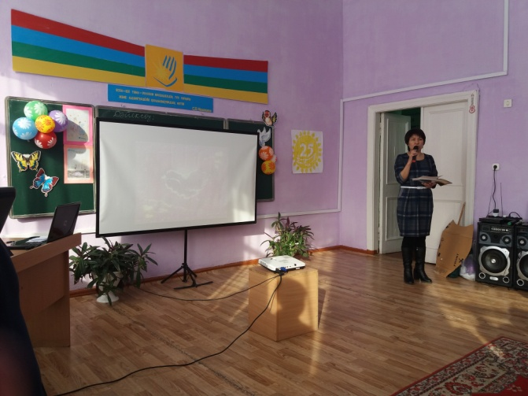

Дайындаған: бастауыш сынып мұғалімі Сонгина Д.А.

2017 оқу жылы

**Байқаудың тақырыбы: «Ән көңілдің ажары»**

**Мақсаты:** Оқушылардың білімдерін, өнерлерін сайысқа түсіріп, білімді, жан- жақты болуға, өзіне деген сенімділік қасиеттерін қалыптастыруға бейімдеу.

**Міндеттері:** Ән үйренуге деген қызығушылықтарын арттыру. Жарысуға, жарыста жеңімпаз болуға ұмтылуын дамыту. Өнерлі, дарынды, озық болуға тәрбиелеу.

**Әдісі:** топпен ән орындау

**Көрнекі құралдар:** үнтаспа.

**Ұйымдастыру сәті:** 1) Оқушылардың назарын байқауға аудару.

2) Психологиялық дайындық.

**Байқаудың барысы:** Сәлеметсіздер ме құрметті ұстаздар және байқауға қатысушылар. «Өнерлі өрге жүзер» дегенде сендер бүгін өз өнерлеріңді ортаға саласыңдар. Әр сынып өз сыныбын таныстырып және орындайтын әнін айтады.

1. 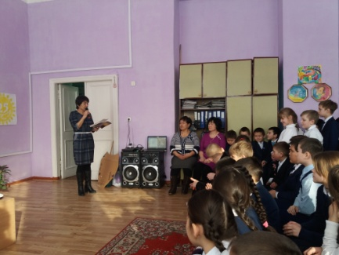 О «Б» сыныбы «Сегодня мамин праздник, сегодня мамин день» әнімен ортаға шығады.
2. 1 «А» сынып «Бала тілегі»
3. 2 «А» сынып «Ана сезімі» орындағандар Дәулетбек Эльдана, Кенес Жанбота, Гиздетдинова Альфия, Темірғали Темірлан, Жалынбек Аяжан.
4. 2 «Б» сынып «Песня о маме»
5. 3 «А» «Гүлдей» орындаған Темірғали Арлан.
6. 3 «Б» сынып «Дорога к солнцу» орындаған Исхакова Рамина, Халмурзаева Дильбара.
7. 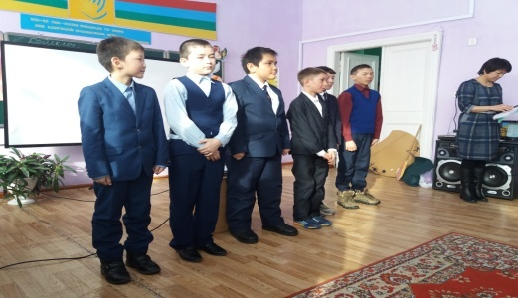4 «Б» сынып «Мама» орындаған Ефремова Анна.
8. 5 «А» сынып «Досыма» сынып бойынша орындады.
9. 5 «Б» сынып «Айст на крыше» сынып бойынша орындады.
10. 6 «А» сынып «Сенің анаң алтын» сынып бойынша орындады.
11. 6 «Б» сынып «И улыбка без сомненья» сынып бойынша орындады.
12. 7 «А» сынып «Армандастар» орындағандыр Айтмуханова Дильназ,Қайыржан Нұрайым, Тасыбаева Аружан, Кенесова Аружан.
13. 7 «Б» сынып «Мы желаем счастья вам» орындаған Касель Вадим
14. 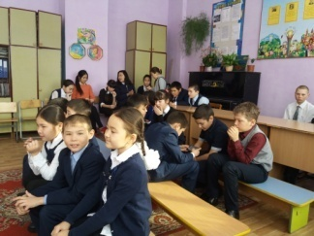8 «А» сынып «Әсем ән» орындаған Сәлімжан Ақбота мен Бейсенова Армангүл.